VERONIQUE TRAVERSO
ICAR - LYON

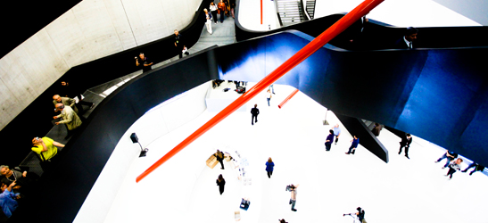

Delimitation and sharing of spaces in guided tours:
the use of denominative announcements ("la cuisine du château")

19 Marzo ore 15-17

Presso il Dipartimento di Discipline della Comunicazione
Via Azzo Gardino 23, Aula D
Contatti: renata.galatolo@unibo.it

